

"Año de la Esperanza y el Fortalecimiento de la Democracia"

CARRERA DE INGENIERÍA DE SISTEMAS E INFORMÁTICA

HERRAMIENTAS DE DESARROLLO

SECCIÓN: 21772

TEMA:

IMPLEMENTACIÓN DE UN SISTEMA WEB PARA MEJORAR LAS VENTAS DE LA FLORERÍA ALMA FLORAL

DOCENTE:

Marco Antonio Barrientos Ynfante
INTEGRANTES:
 | APELLIDOS Y NOMBRES | CODIGO
1 | SEMBRERA GUEVARA, CESAR | U23312568
2 | CASANI PARADO, KENNET EDUARDO | U24223059
3 | PEREZ ZAVALETA, MARTIN MIJAIL | U23307182
4 | NALLELY GUTIERREZ BACAS | U22322693ÓDIGO

OCTUBRE - 2026

Índice
Introducción 3
Capítulo 1 Aspectos generales 4
1. Información de Empresa/Negocio 4
a. Descripción 4
b. Misión 4
c. Visión 5
d. Organigrama 5
e. Listado de procesos 5
2. Producto del proyecto 6
a. Realidad Problemática 6
b. Objetivos 7
c. Alcances y Limitaciones 7
3. Plan del proyecto 9
a. Recursos y materiales 9
b. Costos 10
c. Cronograma (Diagrama de Gantt del proyecto) 12
Capítulo 2 Marco teórico 15
4. Antecedentes 15
5. Fundamento Teórico 16
Capítulo 3 Diseño 21
3.1 Diagramas 21
3.1.1 Diagramas de proceso de negocio 21
3.1.2 Diagrama de actividades 32
3.1.3 Casos de uso 33
Referencias 35

Introducción
Hoy en día, las organizaciones comerciales depositan su confianza cada vez más en la tecnología para garantizar que sus operaciones de venta sean eficientes y sus procesos de atención se mantengan en funcionamiento sin interrupciones. Sin embargo, la dependencia de métodos manuales incrementa el riesgo de errores en la toma de pedidos, pérdida de datos de clientes y una lenta respuesta ante la demanda del mercado, lo cual genera consecuencias negativas como la disminución de ingresos y la vulneración de la confianza del consumidor. Ante este escenario, el desarrollo de plataformas digitales se constituye como una herramienta esencial para salvaguardar la información comercial y fortalecer la gestión de ventas mediante procesos automatizados.
Partiendo de esta premisa, el objetivo primordial del presente trabajo de investigación es realizar la "Implementación de un sistema web para mejorar las ventas de la florería Alma Floral". Esta solución tecnológica busca centralizar el catálogo de productos, agilizar el registro de transacciones y proporcionar una interfaz accesible que permita optimizar la experiencia de compra del cliente. Para cumplir con este propósito, se emplea una metodología sistemática que permite reconocer los requerimientos del negocio y traducirlos en funcionalidades técnicas robustas.
El proyecto se orienta a la gestión comercial de Alma Floral y plantea la centralización de sus productos, clientes y pedidos mediante una solución web.
Este avance comprende la información de la empresa, la realidad problemática, los objetivos, el plan del proyecto y el marco teórico. Hasta la segunda entrega se incorpora el capítulo 3, con diagramas de procesos de negocio, actividades y casos de uso, conforme a la estructura del docente.

Capítulo 1
Aspectos generales

1. Información de Empresa/Negocio

a. Descripción
Alma Floral es una empresa del rubro de jardinería y decoración natural ubicada en Lima Metropolitana. Su enfoque principal está orientado a la creación de espacios naturales personalizados, combinando estética, sostenibilidad y bienestar ambiental.
Fundada en 2022, Alma Floral cuenta con aproximadamente cinco colaboradores dedicados a la producción, atención comercial y administración. El equipo responsable del proyecto está conformado por cuatro integrantes, con funciones de análisis, desarrollo y pruebas.
Alma Floral se especializa en diversas líneas de negocio, entre las que destacan la elaboración de arreglos florales personalizados, la comercialización de plantas decorativas para interiores y exteriores, y la oferta de regalos ecológicos. Asimismo, brinda servicios complementarios como el diseño y mantenimiento de jardines, así como asesoramiento en el cuidado de plantas, buscando generar valor agregado en la experiencia del cliente.
La propuesta de valor de la empresa se basa en la integración de elementos naturales en espacios cotidianos, promoviendo estilos de vida más sostenibles y saludables. En este sentido, Alma Floral no solo comercializa productos, sino que también busca crear ambientes que mejoren la calidad de vida de sus clientes.

b. Misión
Brindar productos florales y decorativos de alta calidad, generando experiencias únicas en nuestros clientes mediante un servicio personalizado, eficiente y orientado a la satisfacción.

c. Visión
Ser una florería reconocida a nivel local por su innovación, calidad de servicio y presencia digital, logrando consolidarse como una marca competitiva en el mercado floral hacia el año 2028.

d. Organigrama
Figura 1
Organigrama de Alma Floral
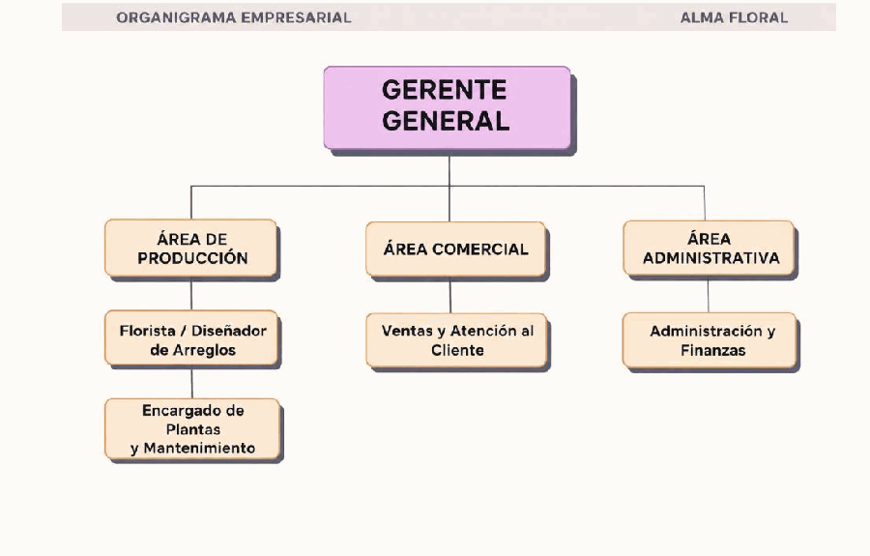
Nota. Elaboración propia.

e. Listado de procesos
Procesos Estratégicos
• Planificación de ventas
• Definición de campañas comerciales (San Valentín, Día de la Madre, etc.)
• Evaluación de satisfacción del cliente
Procesos Operativos
• Recepción y registro de pedidos (presencial / WhatsApp)
• Validación de disponibilidad de productos
• Elaboración de arreglos florales
• Preparación del pedido
• Entrega al cliente (delivery o recojo en tienda)
• Atención postventa
Procesos de Soporte
• Gestión de inventario
• Compra de insumos a proveedores
Nota. El registro de pedidos se integra a su recepción para evitar duplicidad; la postventa se vincula con la atención directa al cliente.

2. Producto del proyecto

a. Realidad Problemática
Alma Floral desarrolla sus actividades comerciales mediante atención presencial y pedidos por WhatsApp. La recepción de solicitudes y el registro manual de la información concentran gran parte del trabajo del personal de ventas.
En primer lugar, la ausencia de un catálogo web propio limita la consulta autónoma y centralizada de los productos. El cliente depende de la respuesta del personal para conocer precios y disponibilidad, lo que dificulta una atención continua durante periodos de mayor demanda.
Asimismo, el registro manual de pedidos dificulta mantener una información uniforme y consultar oportunamente el estado de cada solicitud. La propuesta busca reducir la transcripción repetida de datos y facilitar el control de los pedidos, sin atribuir porcentajes de mejora antes de evaluar el sistema.
Por otro lado, la falta de centralización de clientes, productos y pedidos dificulta consultar información comercial. La respuesta depende de la disponibilidad del personal, lo que puede retrasar la atención y reducir las oportunidades de compra dentro del escenario planteado.
En ese sentido, se identifica la necesidad de implementar una solución tecnológica que permita digitalizar los procesos del negocio, optimizar la gestión de pedidos y mejorar la experiencia del cliente.

b. Objetivos
Objetivo General
• Implementar un sistema web para mejorar las ventas de la florería Alma Floral, Lima - 2026, mediante la digitalización del catálogo y el registro de pedidos.
Objetivos Específicos
• Mejorar el registro y control de los pedidos mediante su centralización en el sistema web de Alma Floral, Lima - 2026.
• Mejorar la gestión del catálogo de productos y facilitar su consulta digital en el caso de Alma Floral, Lima - 2026.
• Reducir el tiempo de registro de pedidos y facilitar la atención al cliente mediante formularios y consultas en línea en el caso de Alma Floral, Lima - 2026.

c. Alcances y Limitaciones
Alcances
• Visualizar un catálogo digital de productos (arreglos florales y plantas).
• Registrar pedidos en línea por parte de los clientes y permitir su consulta mediante código y un dato de verificación.
• Gestionar productos, existencias de productos vendibles y estados de pedidos mediante un panel administrativo con acceso autenticado.
• Centralizar la información en una base de datos estructurada.
• Acceder al sistema desde diferentes dispositivos (computadora, tablet y celular).
• Registrar y dar seguimiento a solicitudes postventa asociadas a un pedido, con respuesta y cierre a cargo del administrador.
Limitaciones
• No se contempla el desarrollo de una aplicación móvil en esta fase.
• No se implementará integración con pasarelas de pago; los pagos se realizarán contra entrega o transferencia y su validación será manual.
• El sistema estará orientado inicialmente a Lima Metropolitana.
• No se integrará con sistemas externos (ERP o CRM) en esta etapa.
• El control de existencias se limita a productos vendibles; se excluyen recetas de insumos, automatización de producción, asignación automática de repartidores y seguimiento GPS.
• Hasta la segunda entrega se documenta y modela la solución; no se presentan aumentos de ventas ni pruebas de implementación como resultados ya obtenidos.
Nota. La elaboración de arreglos, el control físico de calidad y la entrega siguen siendo actividades humanas. La postventa incorpora registro y seguimiento de solicitudes vinculadas a un pedido; la evaluación de cada caso, los acuerdos y su ejecución son responsabilidad del personal. No se automatizan devoluciones ni reembolsos.

3. Plan del proyecto

a. Recursos y materiales
El desarrollo del sistema web para Alma Floral será realizado por cuatro integrantes. César coordinará el análisis y la documentación; Kennet desarrollará backend y datos; Martín desarrollará frontend y UI/UX; Nallely organizará las pruebas y revisará la atención postventa. La revisión de cambios será compartida.
Tabla 1
Integrantes y responsabilidades del proyecto
Integrante y código | Funciones propuestas
César Sembrera Guevara  U23312568 | Coordinación, análisis y documentación.
Kennet Eduardo Casani Parado  U24223059 | Desarrollo backend, base de datos e integración.
Martín Mijail Pérez Zavaleta  U23307182 | Desarrollo frontend y diseño UI/UX.
Nallely Gutierrez Bacas  U22322693 | Aseguramiento de calidad, pruebas funcionales y análisis de postventa.
Nota. Asignación propuesta para cuatro integrantes. Las revisiones cruzadas y la integración en GitHub serán compartidas.
Recursos de Hardware
Para el desarrollo del sistema, cada integrante del equipo utilizará su propio equipo de cómputo, el cual deberá cumplir con características mínimas que permitan trabajar de forma fluida con las herramientas de desarrollo. Se consideran las siguientes especificaciones:
• Procesador: Intel Core i5 de 10.ª generación o equivalente (AMD Ryzen 5)
• Memoria RAM: mínimo 8 GB (recomendado 16 GB para mejor rendimiento)
• Almacenamiento: disco SSD de al menos 256 GB
• Sistema operativo compatible con las herramientas de desarrollo seleccionadas
• Pantalla: resolución mínima de 1366 x 768 (recomendado Full HD)
• Conectividad: acceso a internet estable
Recursos de Software
• Visual Studio 2022, C# y ASP.NET Core MVC: desarrollo del sistema web.
• SQL Server Express: gestión de la base de datos.
• Figma: diseño de interfaces (mockups).
• Google Chrome: pruebas del sistema.
• Git y GitHub: control de versiones y repositorio del código fuente del equipo.

b. Costos
El presupuesto estima los recursos del proyecto durante 18 semanas, del 14 de agosto al 17 de diciembre de 2026. Considera cuatro integrantes con funciones combinadas y equipos propios. Para valorizar el esfuerzo se convierten tarifas mensuales a semanas, empleando cuatro semanas por mes como convención de cálculo; estos valores son estimaciones de planificación.
Nota. La semana es la unidad de cálculo del trabajo y de los gastos recurrentes; las 18 semanas equivalen a 126 días calendario. La conversión de tarifas no redefine la duración real de los meses.
Costos de Recursos Humanos (Proyecto Web - 18 semanas)
Tabla 2
Valorización de los recursos humanos durante 18 semanas
Personal y funciones | Tarifa semanal S/ | Semanas | Total S/
César: coordinación y análisis | 625.00 | 18 | 11,250.00
Kennet: backend y datos | 500.00 | 18 | 9,000.00
Martín: frontend y UI/UX | 375.00 | 18 | 6,750.00
Nallely: calidad y pruebas | 250.00 | 18 | 4,500.00
Subtotal |  |  | 31,500.00
Nota. Tarifas mensuales estimadas divididas entre cuatro: S/ 2,500, S/ 2,000, S/ 1,500 y S/ 1,000, respectivamente. La incorporación de Nallely agrega S/ 4,500 por 18 semanas. Se valoriza el esfuerzo; no se acreditan desembolsos efectivos.
Costos Tecnológicos
Tabla 3
Estimación de costos tecnológicos
Descripción | Base de cálculo | Total S/
Hosting web | 5 meses facturables x 40.00 | 200.00
Dominio web (.com) | 1 registro anual | 60.00
Plantilla web / recursos gráficos | Asignación única | 80.00
Laptops y sistema operativo existentes | Equipos propios; sin nueva compra | 0.00
Sub Total |  | 340.00
Nota. Se prevén cinco mensualidades para cubrir íntegramente las 18 semanas. No se vuelve a cargar la compra de equipos ni licencias ya disponibles. Los importes corresponden a estimaciones de planificación.
Costos Fijos
Tabla 4
Estimación de costos fijos
Descripción | S/ por semana | Semanas | Total S/
Local (proporcional) | 30.00 | 18 | 540.00
Agua (proporcional) | 15.00 | 18 | 270.00
Electricidad y uso de equipos | 20.00 | 18 | 360.00
Internet (proporcional) | 20.00 | 18 | 360.00
Sub Total |  |  | 1,530.00
Nota. Gastos proporcionales estimados. Luz y electricidad se consolidan en un solo concepto para evitar doble contabilización.
Presupuesto
Tabla 5
Presupuesto total del proyecto
Descripción | Sub Total S/
Costos de Recursos Humanos | 31,500.00
Costos Tecnológicos | 340.00
Costos Fijos | 1,530.00
Total Costos | 33,370.00
Nota. Presupuesto económico estimado del proyecto para 18 semanas; no acredita gastos reales.

c. Cronograma (Diagrama de Gantt del proyecto)
La semana 1 inicia el viernes 14 de agosto de 2026. Cada semana comprende siete días y la semana 18 termina el jueves 17 de diciembre de 2026. Se mantienen como hitos de planificación APF1 en la semana 4, APF2 en la 8, APF3 en la 12 y la presentación final en la 18; son ventanas propuestas, no fechas oficiales confirmadas por el docente.

Figura 2
Cronograma del proyecto durante 18 semanas
Actividad | 1 | 2 | 3 | 4 | 5 | 6 | 7 | 8 | 9 | 10 | 11 | 12 | 13 | 14 | 15 | 16 | 17 | 18
Capítulo 1 y plan del proyecto | ■ | ■ | ■
Capítulo 2 y referencias |  | ■ | ■
Revisión y presentación APF1 |  |  |  | ■
Procesos de negocio AS-IS / TO-BE |  |  |  |  | ■ | ■
Actividades y casos de uso |  |  |  |  |  | ■ | ■
Revisión y presentación APF2 |  |  |  |  |  |  |  | ■
Diseño técnico y preparación |  |  |  |  |  |  |  |  | ■ | ■
Simulaciones de versionamiento |  |  |  |  |  |  |  |  |  | ■ | ■
Revisión y presentación APF3 |  |  |  |  |  |  |  |  |  |  |  | ■
Construcción e integración |  |  |  |  |  |  |  |  |  |  |  |  | ■ | ■ | ■
Pruebas y correcciones |  |  |  |  |  |  |  |  |  |  |  |  |  |  | ■ | ■ | ■
Documentación y entrega final |  |  |  |  |  |  |  |  |  |  |  |  |  |  |  |  |  | ■
Nota. Elaboración propia. Semana 1: del 14 al 20 de agosto de 2026. Semana 18: del 11 al 17 de diciembre de 2026. APF1, APF2, APF3 y presentación final son hitos propuestos en las semanas 4, 8, 12 y 18.

Tabla 6
Fechas de inicio y fin de las 18 semanas
Semana | Inicio | Fin | Hito propuesto
1 | 14/08/2026 | 20/08/2026
2 | 21/08/2026 | 27/08/2026
3 | 28/08/2026 | 03/09/2026
4 | 04/09/2026 | 10/09/2026 | APF1
5 | 11/09/2026 | 17/09/2026
6 | 18/09/2026 | 24/09/2026
7 | 25/09/2026 | 01/10/2026
8 | 02/10/2026 | 08/10/2026 | APF2
9 | 09/10/2026 | 15/10/2026
10 | 16/10/2026 | 22/10/2026
11 | 23/10/2026 | 29/10/2026
12 | 30/10/2026 | 05/11/2026 | APF3
13 | 06/11/2026 | 12/11/2026
14 | 13/11/2026 | 19/11/2026
15 | 20/11/2026 | 26/11/2026
16 | 27/11/2026 | 03/12/2026
17 | 04/12/2026 | 10/12/2026
18 | 11/12/2026 | 17/12/2026 | Final
Nota. Se desarrolla contenido únicamente hasta APF2; el resto se conserva como planificación general del proyecto.

Capítulo 2
Marco teórico

4. Antecedentes
Según Burgos Urgilés (2021), en su trabajo "Desarrollo de página web para la Florería Mariflowersec", de la Universidad Politécnica Salesiana, se implementó un aplicativo para facilitar la elección de productos y ofrecer un sitio web a los clientes. La ficha institucional confirma el uso de SWIRL, PHP, MySQL, Apache y Bootstrap.
Este antecedente es pertinente por desarrollar una solución web para una florería. Orienta la presentación digital de productos de Alma Floral; no se le atribuye un incremento de ventas medido ni una limitación de gestión interna que no se haya comprobado en el texto completo.
Atencia Caly y Bertel Toscano (2021), en "Desarrollo de una tienda online para la floristería Capullos", de CECAR, describen una solución con catálogo, pedidos en línea y personalización. El resumen institucional expone su propósito comercial, sin presentar por sí mismo una comparación cuantitativa de ventas antes y después.
Este trabajo resulta relevante para definir el catálogo y el registro de pedidos de Alma Floral. Los beneficios mencionados se consideran antecedentes de diseño y expectativas de mejora, no evidencia de resultados obtenidos en Alma Floral.
Barón et al. (2018), en "Estrategias de mercadeo basadas en el marketing digital orientadas a la captación de nuevos clientes de las PYMES. Caso de estudio: Grupo Inter Game 2012, C.A.", desarrollaron una investigación descriptiva de campo. El registro institucional señala el uso de observación, entrevista estructurada y cuestionario para proponer estrategias de captación.
Su aporte a Alma Floral es mostrar la relación entre la presencia digital y la captación comercial. Una propuesta estratégica no constituye, por sí sola, evidencia de incremento efectivo de ventas después de aplicar un sistema web.
Andrade Álvarez et al. (2023), en La gestión tecnológica aplicada al desarrollo de las PYMES, abordan tecnología y desarrollo empresarial. Se utiliza como referencia temática para organizar la información comercial y los procesos de Alma Floral. El libro no se presenta como evidencia de resultados de ventas de esta empresa.
O'Brien y Marakas (2011), en Management Information Systems, abordan el uso de los sistemas de información en los negocios, los datos, el comercio electrónico y el desarrollo de soluciones empresariales. Se utiliza como referencia conceptual para centralizar productos y pedidos. Pressman (2010) complementa este fundamento con los principios del proceso de desarrollo de software.

5. Fundamento Teórico
Sistemas de Información
Los sistemas de información permiten recopilar, procesar y almacenar datos relevantes para la organización. Según Laudon y Laudon (2016), estos sistemas integran personas, tecnología y procesos con el fin de generar información útil para la toma de decisiones. En el caso de Alma Floral, sustentan la centralización de productos, clientes y pedidos.
Gestión Comercial
La gestión comercial comprende las actividades orientadas a la venta de productos y la relación con los clientes. Kotler y Keller (2016) relacionan la gestión del marketing con las necesidades y el valor para el cliente. En Alma Floral, esto orienta la presentación del catálogo y la atención de pedidos.
Gestión Operativa
La gestión operativa se encarga de administrar los procesos internos de producción y servicio. Robbins y Coulter (2018) ofrecen un marco general de planeación, organización y control. En una florería, estos conceptos se aplican a la elaboración de arreglos y la organización de pedidos. El sistema propuesto apoya su registro y consulta; no automatiza la elaboración física de arreglos.
Atención al Cliente
La atención al cliente es un factor clave en la relación comercial. En el caso de Alma Floral, se relaciona con la personalización de pedidos, la disponibilidad de información y la comunicación con el personal. La propuesta busca facilitar esa atención, sin afirmar resultados que todavía no se han evaluado.
Sistema Web
Es un conjunto de programas y recursos que permite a los usuarios consultar información y ejecutar operaciones mediante un navegador. En este proyecto comprende catálogo, formularios de pedido y panel administrativo. Esta definición se utiliza como síntesis operativa del sistema propuesto.
Base de Datos
Es una colección organizada de datos relacionados que se administra mediante un sistema gestor. En Alma Floral permitirá centralizar productos y pedidos, mantener sus relaciones y consultar la información. Esta definición se utiliza como síntesis operativa del proyecto.
Plataforma Digital
Una plataforma digital es un entorno virtual que intermedia las interacciones entre usuarios y servicios. Según Tiendanube (2022), permite alojar aplicaciones o programas con los que las empresas se relacionan con sus usuarios. En Alma Floral, el catálogo y los pedidos en línea constituyen los servicios previstos para esa interacción.
Metodologías Ágiles (SCRUM)
Se propone una organización iterativa basada en Scrum, adaptada al equipo de cuatro integrantes. César coordinará y priorizará el trabajo; Kennet liderará backend y datos; Martín, frontend y UI/UX; y Nallely, calidad y pruebas. Todos participarán en las revisiones. Las tareas se ordenarán en un backlog y se agruparán en iteraciones con criterios de aceptación definidos (Schwaber & Sutherland, 2020).
Los incrementos se planificarán en ciclos cortos dentro de las 18 semanas y se revisarán con un backlog, acuerdos de tareas y criterios de aceptación. Los hitos del curso sirven como puntos de entrega; no sustituyen las revisiones de cada ciclo de trabajo (Schwaber & Sutherland, 2020).
Tabla 7
Backlog del proyecto
ID | Entregable | Responsables | Criterio de aceptación
BL01 | Empresa, problema y plan | César | Objetivos, recursos y calendario consistentes.
BL02 | Antecedentes y referencias | César / Martín | Fuentes identificables y citas APA.
BL03 | Procesos BPMN | Kennet / César / Nallely | Cuatro procesos con modelos AS-IS y TO-BE.
BL04 | Actividades y casos de uso | Martín / Kennet / Nallely | Flujos relacionados con objetivos y reglas.
BL05 | Catálogo, pedidos y postventa | Kennet / Martín / Nallely | Validaciones, reservas, estados y casos documentados.
BL06 | Versionamiento | Los cuatro integrantes | Repositorio, commits y revisiones evidenciados.
Nota. Hasta APF2 se priorizan BL01 a BL04 y el diseño de BL05. BL06 acompaña las entregas. Las iteraciones se distribuyen dentro de las 18 semanas.
Control de Versiones con Git
Git es un sistema de control de versiones distribuido. Según Chacon y Straub (2014), cada copia completa del repositorio permite trabajar y confirmar cambios localmente. Modified identifica archivos modificados; Staged, cambios preparados para confirmar; y Committed, cambios registrados en el historial local.
Para el desarrollo del sistema web de Alma Floral, el equipo empleará Git junto con un repositorio remoto alojado en GitHub como buena práctica de trabajo colaborativo. Se plantea la siguiente estrategia de trabajo:
• Rama main: contendrá siempre la versión estable del sistema.
• Rama develop: integrará las funcionalidades en desarrollo antes de pasar a producción.
• Ramas feature/nombre-funcionalidad: una por funcionalidad, creadas desde develop e integradas mediante pull request y revisión.
• Commits descriptivos: por ejemplo, feat: agregar catálogo o docs: incorporar diagramas; deben describir cambios reales.
Esta estrategia permitirá mantener un historial ordenado de cambios y facilitar la integración del trabajo de los cuatro integrantes. Hasta esta entrega se pueden versionar documentación y diagramas, aunque aún no exista implementación del sistema.
PENDIENTE DE EVIDENCIA: E1. Insertar captura del repositorio real de Alma Floral: nombre, URL y archivos de documentación. Mostrar el acceso de los cuatro integrantes, ocultando correos o datos privados si fuera necesario. No usar el repositorio anterior como si fuera el actual.
PENDIENTE DE EVIDENCIA: E2. Insertar salida real de git log --oneline --graph --all y git branch -a; debe permitir identificar commits y ramas que existan. Complementar con git show --stat para relacionar al menos un commit con un archivo de este avance.
PENDIENTE DE EVIDENCIA: E3. Insertar captura de un pull request real revisado e integrado a develop, junto con el cambio correspondiente. Un esquema de ramas no reemplaza esta evidencia.
PENDIENTE DE EVIDENCIA: E4. Si se exige evidencia de conflictos en esta entrega, realizar un ejercicio controlado con un archivo de práctica en una rama independiente: mostrar el conflicto real, la edición que lo resuelve y el commit final. Si el docente lo reserva para APF3, mantenerlo pendiente hasta esa etapa. No generar una captura ficticia.
Tabla 8
Evidencias de GitHub por incorporar
ID | Qué debe verse | Dónde se incorpora
E1 | Repositorio y archivos del avance | En este apartado, después de la estrategia
E2 | Historial, ramas y archivos cambiados | Después de E1
E3 | Revisión e integración del cambio | Después de E2
E4 | Conflicto y resolución real, si corresponde | Después de E3, según entrega exigida
Nota. Los textos en rojo identifican las evidencias de GitHub que el equipo debe incorporar con su repositorio y su historial de trabajo.

Capítulo 3
Diseño

3.1 Diagramas

3.1.1 Diagramas de proceso de negocio
Se modelan cuatro procesos mediante BPMN 2.0: recepción y registro de pedidos, mantenimiento del catálogo, gestión de pedidos y atención postventa. Cada proceso cuenta con un modelo AS-IS de la operación manual y un TO-BE de la solución propuesta. Los participantes externos se representan en pools independientes y las responsabilidades internas se separan por carriles. Se utilizan eventos, tareas, compuertas exclusivas y flujos de secuencia y mensaje (Object Management Group [OMG], 2014).
Convenciones BPMN: el círculo de borde fino indica inicio y el de borde grueso, fin. Las tareas son rectángulos redondeados. El rombo con X representa una decisión exclusiva. La línea continua dirige la secuencia dentro de un pool y la discontinua comunica mensajes entre participantes. Los carriles distribuyen responsabilidades, sin representar áreas adicionales del equipo desarrollador.
Tabla 9
Procesos de negocio modelados
Proceso | Responsables del negocio | Entrada / salida
Recepción y registro | Cliente, vendedor y florista | Solicitud de productos / pedido registrado o aviso de no disponibilidad
Gestión del catálogo | Administrador | Datos de producto / catálogo actualizado
Control de pedidos | Administrador y personal de atención | Pedido registrado / estado actualizado y entrega coordinada
Atención postventa | Cliente y administrador | Consulta o incidencia de un pedido / respuesta y caso cerrado
Reglas de negocio
• RN01. Cada pedido debe incluir identificación y contacto del cliente, productos, cantidades y modalidad de entrega.
• RN02. No se aceptan cantidades mayores a las existencias disponibles ni valores negativos.
• RN03. Confirmar un pedido registra sus datos y reserva las existencias de forma consistente; una cancelación libera la reserva. La confirmación de entrega finaliza la salida de existencias.
• RN04. Los pagos por transferencia o contra entrega son validados por el personal; la web no realiza cargos automáticos.
• RN05. Solo el administrador autenticado puede modificar productos y estados. Los productos con pedidos históricos se desactivan en vez de borrar su historial.
• RN06. Estados de pedido: pendiente, en preparación, listo, entregado o cancelado. La cancelación procede antes de preparación. La postventa tiene estados propios —abierto, en atención y cerrado— y conserva el estado y el historial del pedido original.
• RN07. Toda solicitud postventa debe vincularse a un pedido mediante su código y un dato de verificación. El sistema registra motivo, fecha, estado y respuesta; no publica datos de otros clientes.
• RN08. Solo el administrador autenticado evalúa y cierra casos postventa. Debe registrar la respuesta y el acuerdo antes del cierre. Las devoluciones y reembolsos, si se acuerdan, se ejecutan fuera del sistema.
Nota. Los actores del negocio representan responsabilidades operativas de Alma Floral y son distintos de los integrantes del equipo del proyecto.

Figura 3
Recepción de pedidos AS-IS
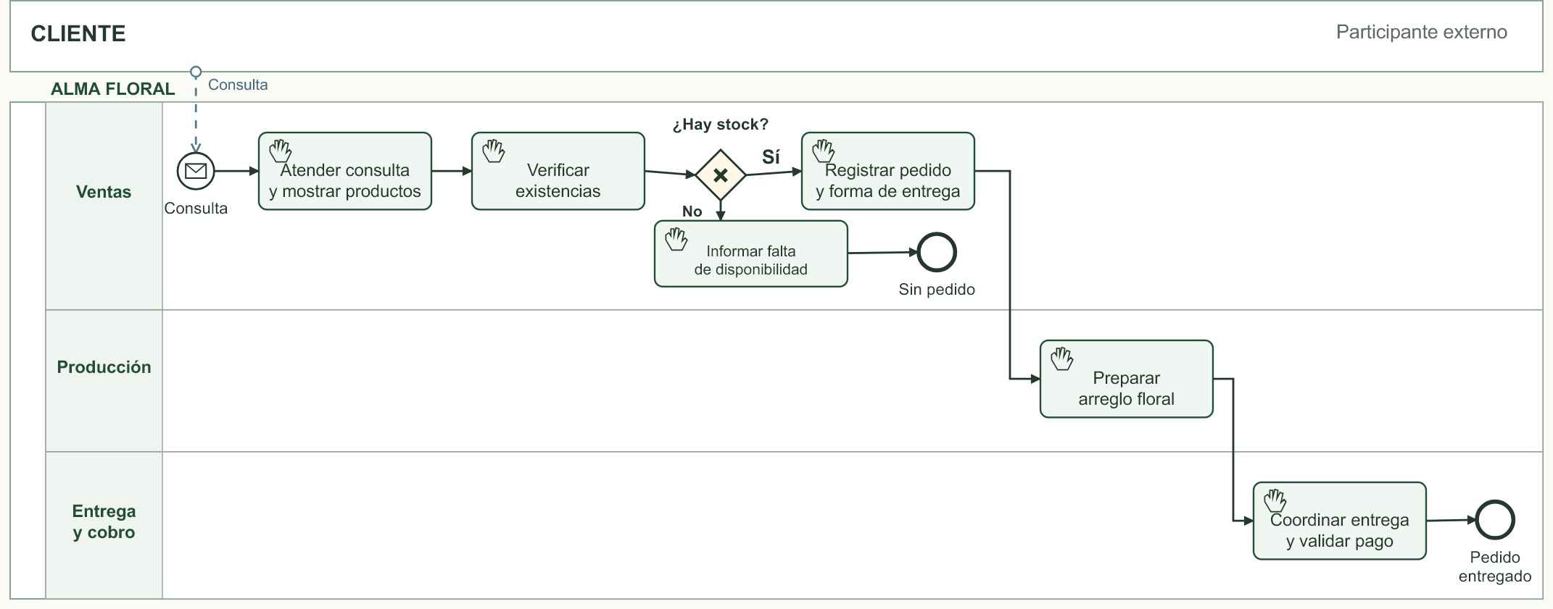
Nota. Elaboración propia. El vendedor concentra la consulta y el registro manual. La revisión de existencias y la transcripción de datos son puntos de demora y riesgo de la operación manual. Si no hay disponibilidad, se informa al cliente y el flujo termina sin registrar una venta.
Figura 4
Recepción de pedidos TO-BE
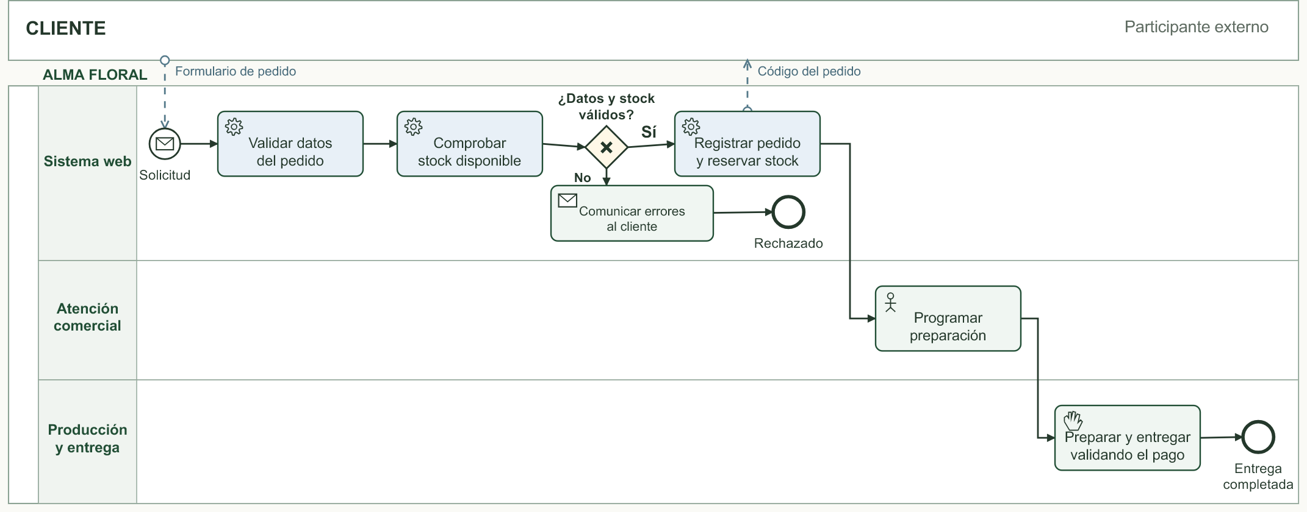
Nota. Elaboración propia. El cliente envía los datos del pedido; el sistema valida los campos y el stock antes de registrarlo y reservar existencias. Si hay un error, comunica la causa y termina sin crear un pedido; el cliente puede corregir los datos y enviar una nueva solicitud. La preparación, la entrega y la validación del pago son humanas.
Figura 5
Mantenimiento del catálogo AS-IS
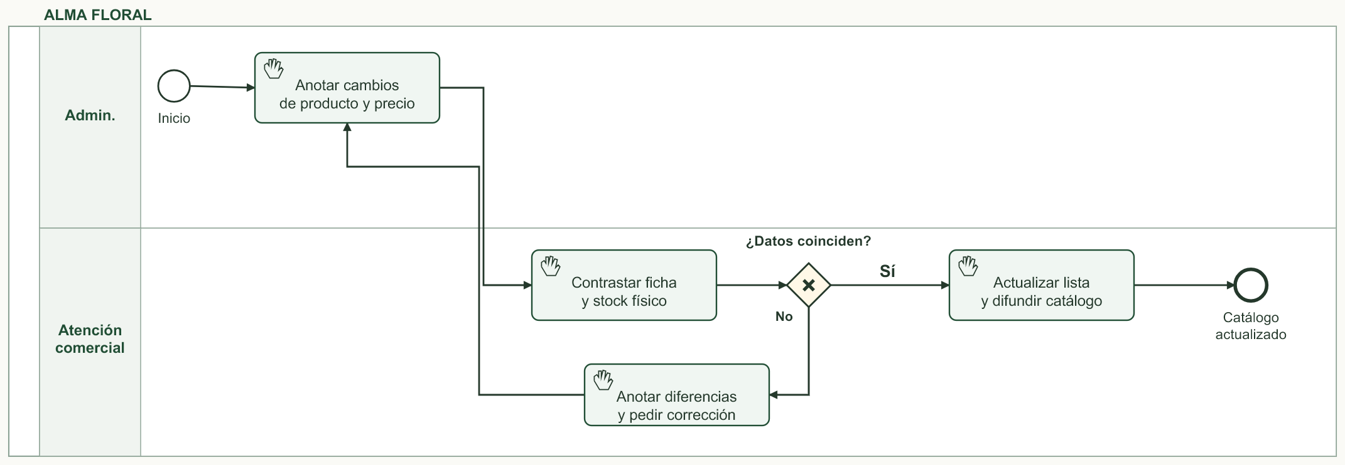
Nota. Elaboración propia. La administración anota los cambios de productos y precios. El personal contrasta los registros con las existencias físicas y actualiza la lista difundida a los clientes. Si encuentra diferencias, solicita su corrección antes de publicar.
Figura 6
Mantenimiento del catálogo TO-BE
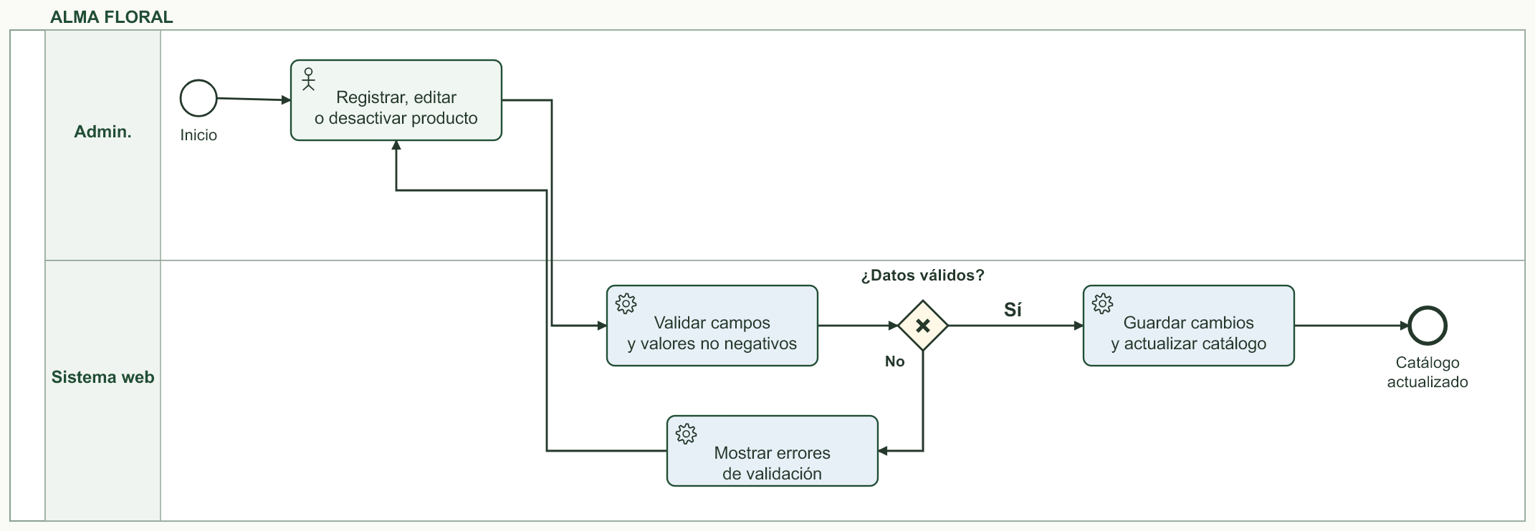
Nota. Elaboración propia. Con una sesión activa, el administrador registra, edita o desactiva productos. El sistema valida campos y valores no negativos antes de guardar. Los errores regresan a la edición; los productos asociados a pedidos conservan su historial.
Figura 7
Gestión de pedidos AS-IS
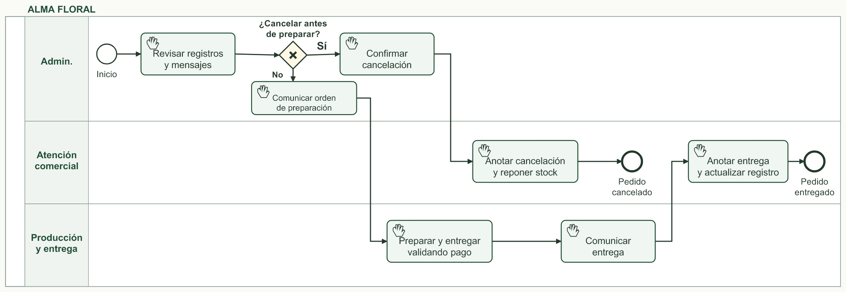
Nota. Elaboración propia. La administración revisa anotaciones y mensajes. Si se cancela antes de preparar, el personal registra la cancelación y devuelve la disponibilidad. De lo contrario, comunica la preparación, coordina la entrega y actualiza manualmente los registros.
Figura 8
Gestión de pedidos TO-BE
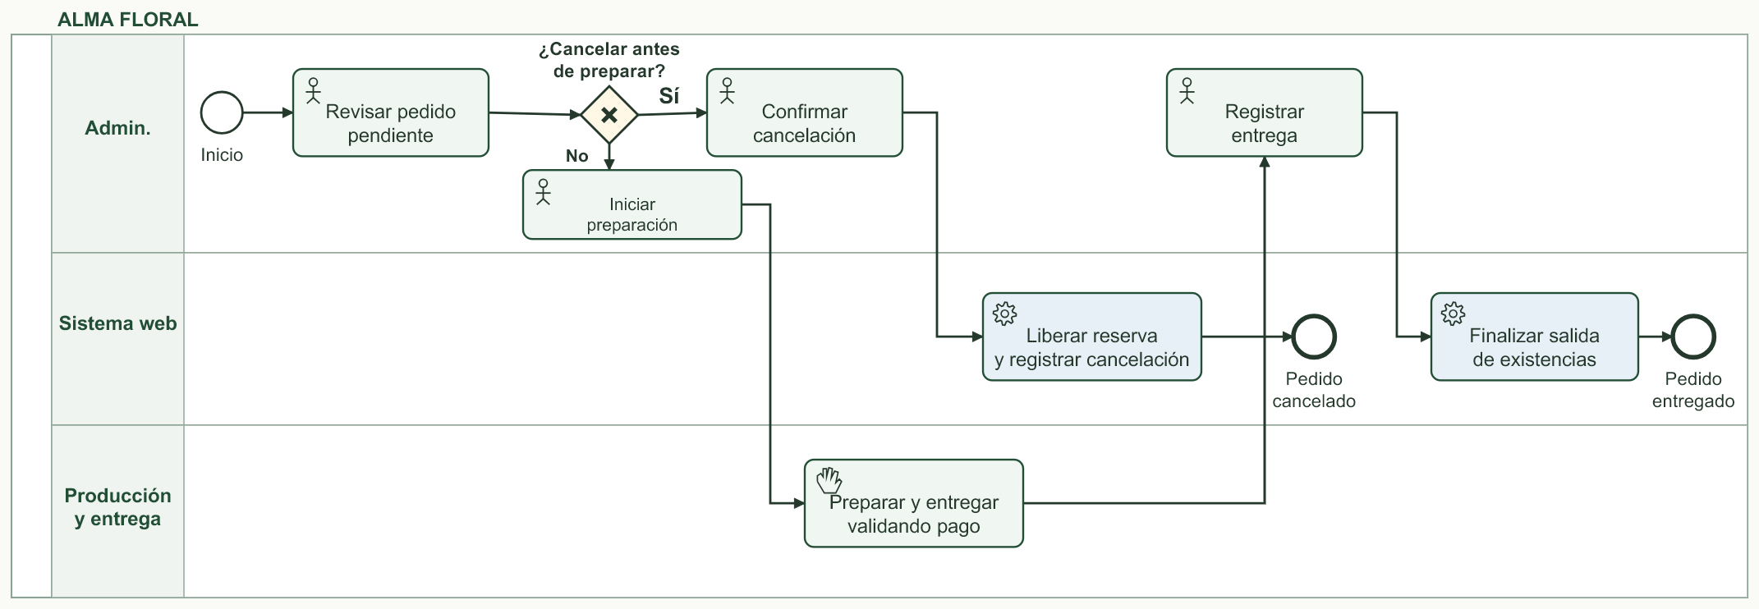
Nota. Elaboración propia. El administrador revisa el pedido y registra estados válidos. La cancelación previa a la preparación libera reservas. El personal prepara, entrega y verifica el pago; el administrador confirma la entrega y el sistema finaliza la salida de existencias.
Figura 9
Atención postventa AS-IS
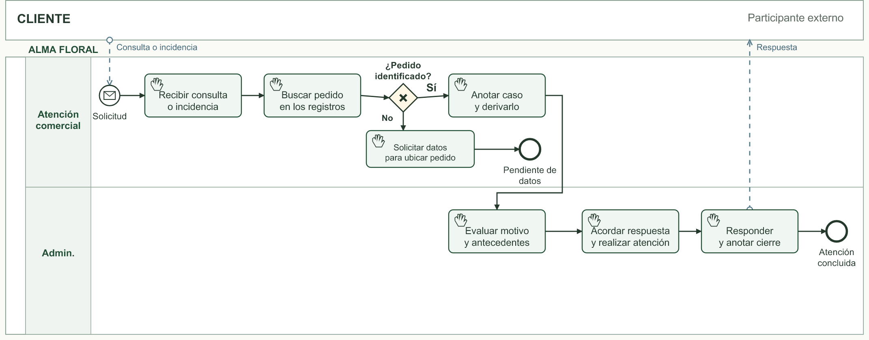
Nota. Elaboración propia. El cliente consulta o comunica una incidencia por el canal de atención. El personal busca el pedido entre registros y mensajes, anota el caso y lo deriva a administración. La respuesta y el cierre se registran manualmente. Si no se identifica el pedido, se solicitan datos para una nueva atención.
Figura 10
Atención postventa TO-BE
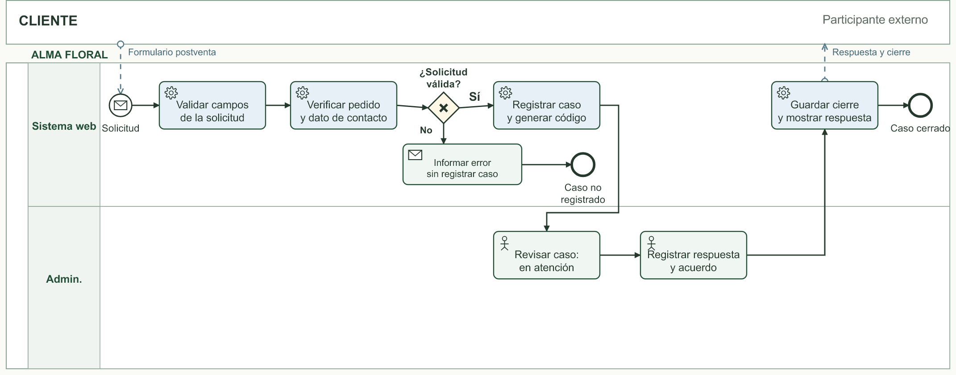
Nota. Elaboración propia. El sistema verifica los datos de la solicitud y del pedido antes de abrir el caso. El administrador registra su evaluación, respuesta y acuerdo, y solicita el cierre; el sistema guarda el historial y muestra la respuesta en la consulta protegida del pedido. El administrador comunica al cliente que la respuesta está disponible por el canal acordado. Si los datos no son válidos, no se crea un caso.

Control de pedidos y comparación de procesos
Tabla 10
Gestión y control del pedido
Paso | Responsable | Acción / condición
1 | Administrador | Inicia sesión y consulta pedidos pendientes.
2 | Administrador | Confirma la preparación o cancela antes de prepararla; al cancelar se libera la reserva.
3 | Florista / personal | Prepara el producto y el administrador registra el estado listo.
4 | Personal de atención | Coordina recojo o delivery y verifica el pago manual.
5 | Administrador | Registra entrega y finaliza la salida de existencias; el cliente puede consultar el estado.
Tabla 11
Comparación entre la operación actual y la propuesta
Aspecto | AS-IS actual | TO-BE propuesto
Consulta de productos | Respuesta del vendedor | Catálogo accesible desde navegador
Registro | Anotación manual | Formulario y pedido centralizado
Existencias | Verificación manual | Validación y reserva al confirmar
Entrega y cobro | Coordinación humana | Coordinación humana con estado digital
Postventa | Anotaciones y mensajes dispersos | Caso asociado a pedido, respuesta y cierre registrados
Evaluación | Sin medición observada | Protocolo de pruebas definido
Indicadores propuestos para evaluar posteriormente los objetivos
Tabla 12
Indicadores para la evaluación posterior
Obj. | Indicador | Forma de evaluación futura
OE1 | Pedidos registrados sin errores / intentos | Comprobar campos, cantidades y duplicidad en escenarios equivalentes.
OE2 | Productos visibles con datos completos / productos activos | Revisar nombre, imagen, precio y disponibilidad del catálogo.
OE3 | Tiempo de registro por pedido (segundos) | Comparar el mismo escenario manual y web; registrar todos los intentos.

3.1.2 Diagrama de actividades
Figura 11
Actividades del registro de pedidos
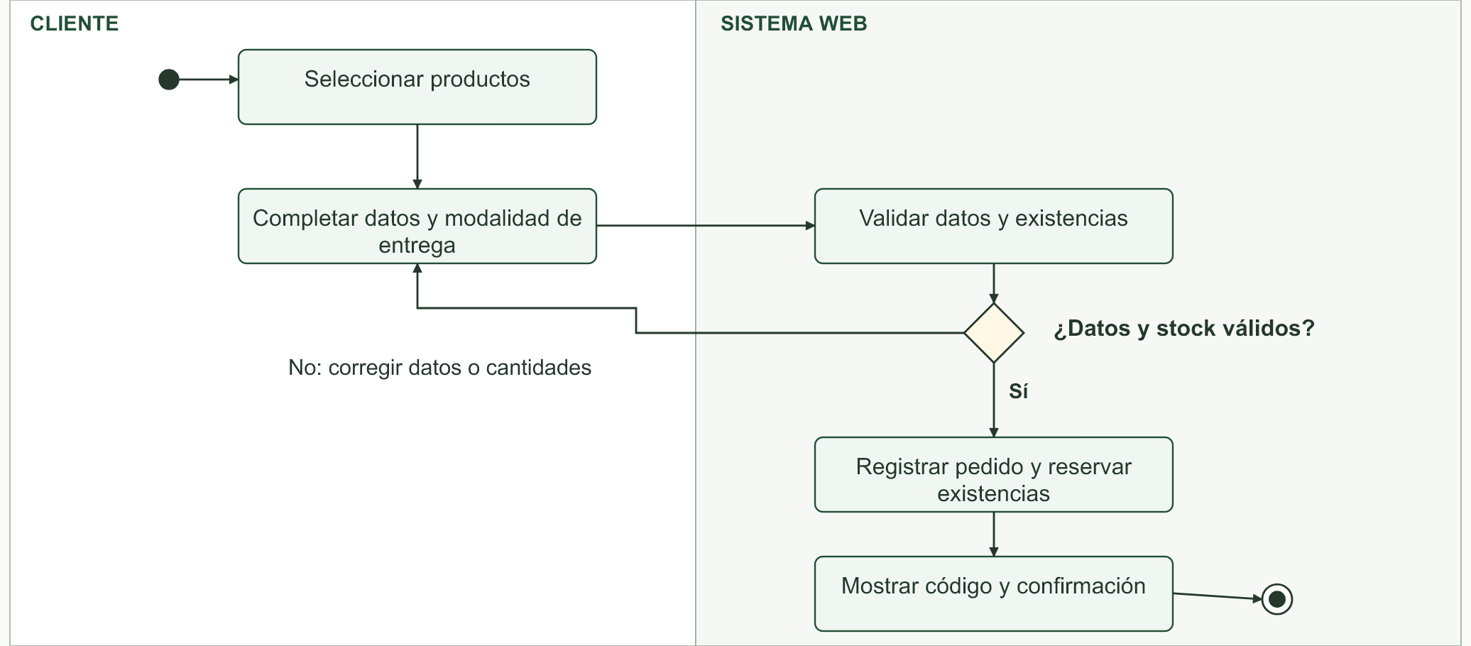
Nota. Elaboración propia. Notación UML. Las funciones administrativas requieren una sesión activa.

3.1.3 Casos de uso
Figura 12
Casos de uso del sistema Alma Floral
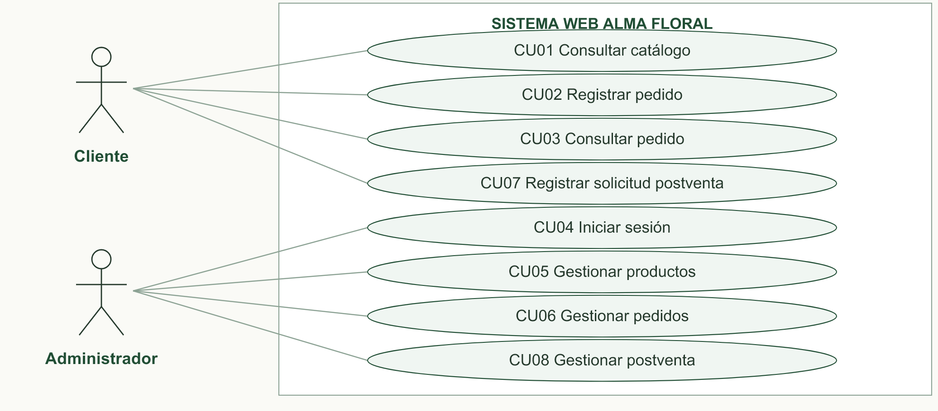
Nota. Elaboración propia. Notación UML. Las funciones administrativas requieren una sesión activa.

Tabla 13
Especificación de los casos de uso
ID | Actor / objetivo | Flujo principal y condición
CU01 | Cliente: consultar catálogo | Visualiza productos activos y datos de disponibilidad. El catálogo puede consultarse sin iniciar sesión.
CU02 | Cliente: registrar pedido | Selecciona productos, completa datos y envío; el sistema valida, reserva existencias y devuelve código. Si hay error, solicita corrección sin registrar el pedido.
CU03 | Cliente: consultar pedido | Ingresa código y dato de verificación; el sistema muestra únicamente su pedido y estado. Si no coinciden, no revela información.
CU04 | Administrador: iniciar sesión | Ingresa credenciales; el sistema valida el acceso. Si son incorrectas, informa el error sin abrir el panel.
CU05 | Administrador: gestionar productos | Con sesión activa, registra, edita o desactiva productos y ajusta existencias; el sistema rechaza valores inválidos y conserva el historial.
CU06 | Administrador: gestionar pedidos | Con sesión activa, consulta pedidos y registra estados válidos. Cancelar antes de preparación libera reserva; entregar finaliza la salida de existencias.
CU07 | Cliente: registrar solicitud postventa | Ingresa código de pedido, dato de contacto y motivo. El sistema verifica la relación con el pedido, registra el caso y devuelve su código. Si los datos no coinciden, informa el error sin revelar el pedido.
CU08 | Administrador: gestionar postventa | Con sesión activa, consulta casos, registra análisis, respuesta y acuerdo; cambia el estado a en atención o cerrado y comunica la respuesta por el canal acordado. Conserva el historial del caso.
Relación entre objetivos y casos de uso
Tabla 14
Relación entre objetivos y casos de uso
Objetivo | Casos de uso | Resultado diseñado
OE1 | CU02, CU03, CU06 | Registro y consulta centralizados
OE2 | CU01, CU05 | Catálogo mantenido y accesible
OE3 | CU01, CU02, CU03, CU07, CU08 | Autoservicio de consulta y registro, con seguimiento de la atención postventa
Nota. Los diagramas, reglas y casos de uso constituyen la especificación de diseño. Su validación funcional se realizará durante la construcción y las pruebas del sistema.

Referencias
Andrade Álvarez, C. E., Barba Bayas, D. R., Viteri Ojeda, J. C., & Sampedro Redrobán, M. C. (2023). La gestión tecnológica aplicada al desarrollo de las PYMES. Centro de Investigación y Desarrollo Ecuador. https://doi.org/10.33996/cide.ecuador.PY2636256
Atencia Caly, A. A., & Bertel Toscano, W. J. (2021). Desarrollo de una tienda online para la floristería Capullos [Trabajo de grado, Corporación Universitaria del Caribe CECAR]. Repositorio Institucional CECAR. https://repositorio.cecar.edu.co/entities/publication/93e75d06-0a51-49fb-9b91-f276b9369f9d
Barón, S., Fermín, S., & Molina, E. (2018). Estrategias de mercadeo basadas en el marketing digital orientadas a la captación de nuevos clientes de las PYMES. Caso de estudio: Grupo Inter Game 2012, C.A. Revista Enfoques, 2(7), 164–174. https://repositorio.cidecuador.org/jspui/handle/123456789/1289
Burgos Urgilés, L. A. (2021). Desarrollo de página web para la florería Mariflowersec [Trabajo de titulación, Universidad Politécnica Salesiana]. Repositorio Institucional UPS. https://dspace.ups.edu.ec/handle/123456789/21828
Chacon, S., & Straub, B. (2014). Pro Git (2.ª ed.). Apress. https://git-scm.com/book/es/v2
Kotler, P., & Keller, K. L. (2016). Dirección de marketing (15.ª ed.). Pearson.
Laudon, K. C., & Laudon, J. P. (2016). Sistemas de información gerencial (14.ª ed.). Pearson Educación.
O’Brien, J. A., & Marakas, G. M. (2011). Management information systems (10.ª ed.). McGraw-Hill.
Object Management Group. (2014). Business process model and notation (Versión 2.0.2). https://www.omg.org/spec/BPMN/2.0.2
Pressman, R. S. (2010). Ingeniería del software: Un enfoque práctico (7.ª ed.). McGraw-Hill.
Robbins, S. P., & Coulter, M. (2018). Administración (13.ª ed.). Pearson Educación.
Schwaber, K., & Sutherland, J. (2020). La guía de Scrum. https://scrumguides.org/docs/scrumguide/v2020/2020-Scrum-Guide-Spanish-Latin-South-American.pdf
Tiendanube. (2022, 2 de noviembre). ¿Qué es una plataforma digital y para qué sirve?. https://www.tiendanube.com/blog/plataforma-digital/

